30.01.2021

Рассмотрение способов поднятия критической энергии методом суперпериодической модуляции

Подавление дисперсии крайними суперпериодами

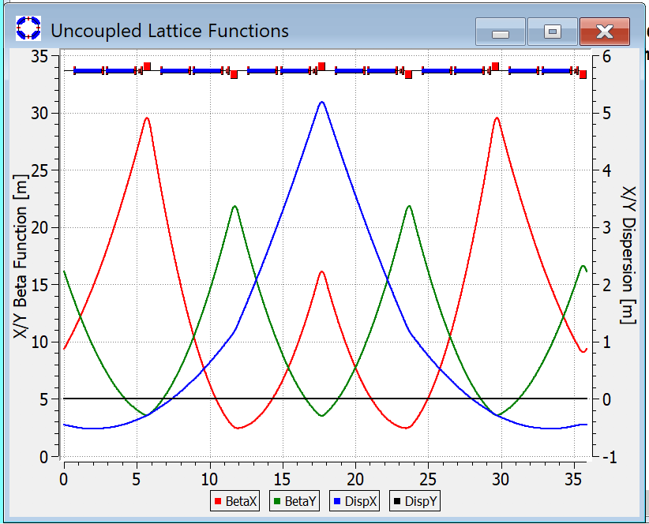
Модулируем 1 суперпериод с набегом фазы на суперпериоде $ν_{seperperiod}=0,75$ в обоих плоскостях (Рисунок 1)
Рисунок 1 Модулированный суперпериод $ν_{arc}=0,75$
Квадруполи | Градиент, T/m
QF1 | 28,1
QF2 | 20,85
QD | -22,495
QFE1 | 31,21
QFE2 | 19,3

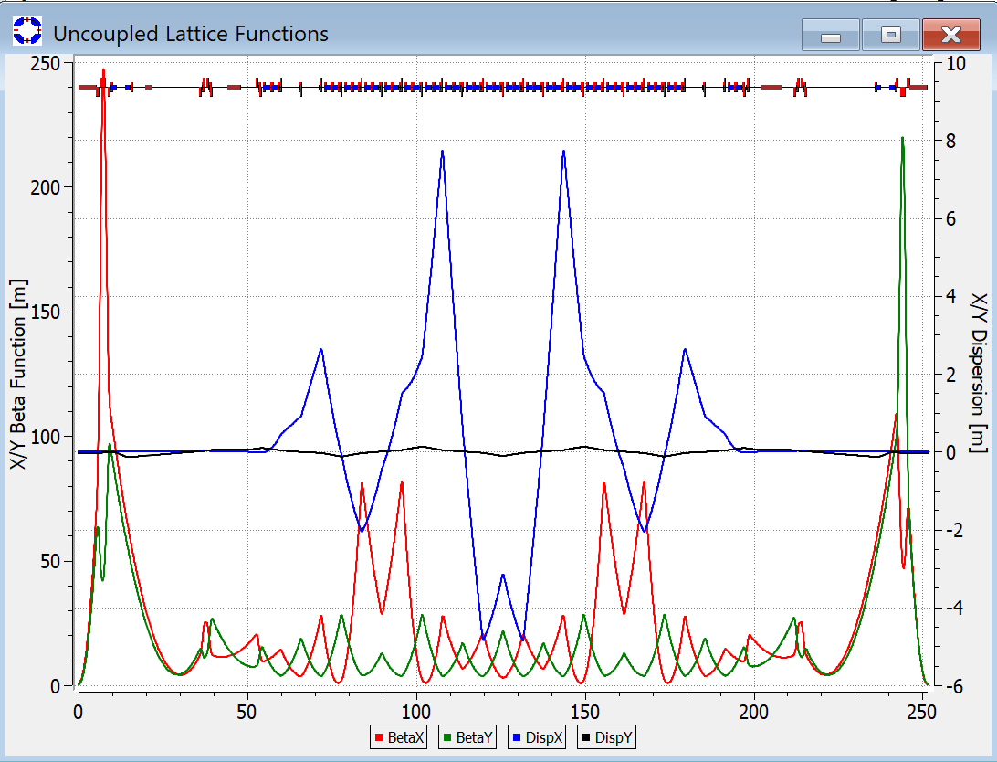
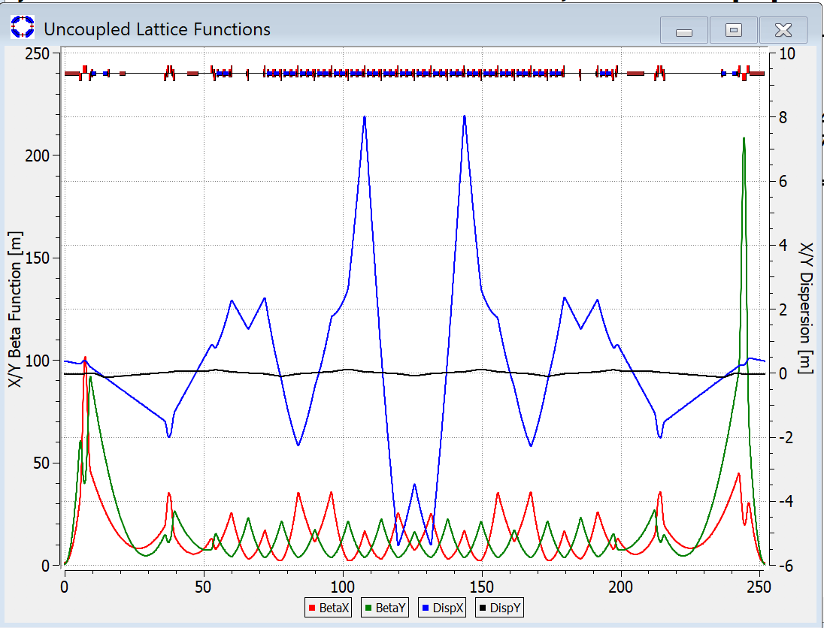
Крайний суперпериод имеет missing magnet в 2-х cell’ах, тем самым делая структуру не регулярной и возникает необходимость подавления дисперсии на прямых участках при помощи введения 2-х дополнительных семейств квадруполей QFE1 и QFE2
Рисунок 2 Слева – Без подавления дисперсии; Справа – подавлением дисперсии 2 крайними квадруполями
Набег фазы на арке: $ν_{x arc}=3,00584, ν_{y arc}=2,98311$. Таким образом на каждом суперпериоде набег фазы $0,75$. В описанном случае возникают пики $β$-функции на арке на квадруполях QF2. Тем самым разность фаз между секступолями арки не кратна $π/2$.

Возможный варианты решения:
- Оставить арку ахроматом первого порядка, при этом секступоли на арке некомпенсированы. Осуществить компенсацию секступолем на прямом участке.

- Разность фаз между центральными квадруполями (QF1 или QFE1) 1 и 3 или 2 и 4 суперпериодов $ν_{1-3}=ν_{2-4}=1,5$. Таким образом, расставив секступоли одного семейства рядом с центральными квадруполями, получится обеспечить подавление секступолей.

Рассмотрим первый вариант:

Расстановка секступолей в данном случае соответствует расстановке на «золотой» арке коллайдера. Как уже упоминалось ранее в силу наличия 2-х пиков бета-функции на арке, разность фаз не всегда кратна $π/2$ или полуцелому числу колебаний бета-функции. Таким образом, возникнет необходимость установки компенсирующего секступоля на прямом участке.

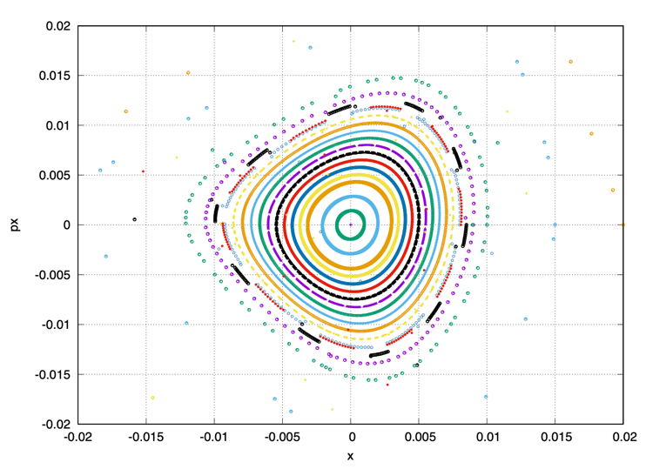
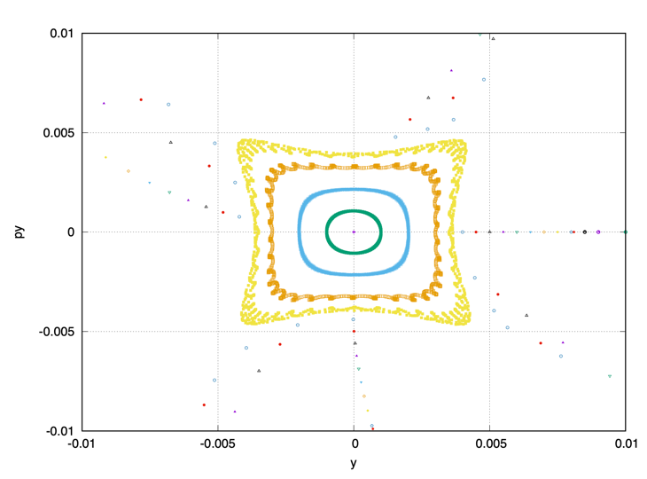
Рассмотрим второй вариант:
Рисунок 3 Динамическая аппретура. Слева – x-плоскость; справа – y-плоскость.
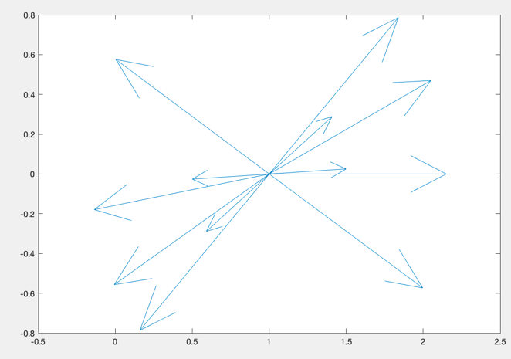
В данном случае необходимо убедиться, что секступоли скомпенсированы. Для этого на Рисунке 3 градиенты соответствующих изображены в виде векторов, при этом поворот вектора отражает количество бетатронных колебаний умноженных на $2π$ (в качестве реперного был взят первый секступоль).

На Рисунке 3 изображены динамические аппретуры в обоих плоскостях. Рабочая точка для всего кольца $9,44×9,44$. Значение данной рабочей точки достигалось путем выбора значений на квадруполях прямого участка.
Рисунок 4 Векторы секступольных градиентов повернутые друг относительно друга с учетом фазы

Файл: NICA w Edge Miss g=15 9,44 w QFE2 3 on arc.opt

Секступоли | Градиент, T/m
SD | -57,8627
SF | 25,8157

- Подавление дисперсии двумя семействами квадруполей всей арки

Данный способ показывает возможность подавления дисперсии на прямых участках при помощи только двух семейств фокусирующих квадруполей.
Изначально выбирается суперпериод с набегом на суперпериоде $ν_{seperperiod}=0,75$. Тем самым получаем значения квадруполей QF1 и QF2 для всей арки, в том числе и на краях.

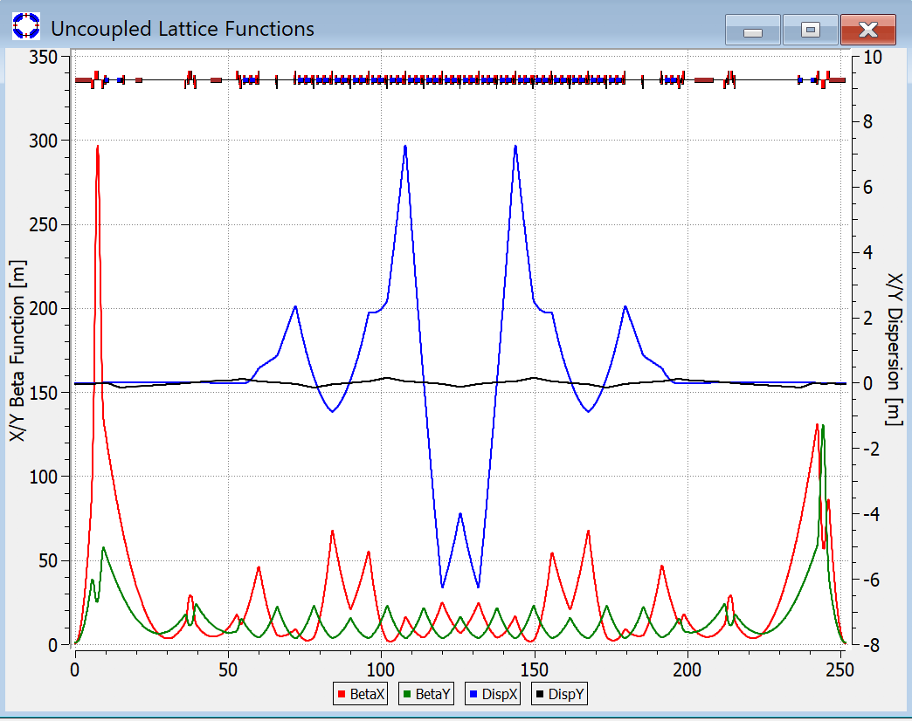

Рисунок 5 Слева – Без подавления дисперсии; Справа – подавление дисперсии 2 семействами квадруполей всей арки
Однако, получается что дисперсия на прямых участках оказывается не подавленной. Для подавления значения градиентов квадруполей изменяется, но в таком случае набег фазы на арке становится равен $ν_{x arc}=2,72178, ν_{y arc}=2,98848$, то есть в x–плоскости кратен $2π$.

Квадруполи | Градиент, T/m
QF1 | 28,95
QF2 | 19,91
QD | –22,6

Расстановка секступолей аналогична второму варианту 1 способа подавления дисперсии. То есть семейство SF устанавливаться рядом c центральными квадруполями суперпериода QF1, а SD рядом с дефокусирующими квадруполями QD, но только теми, которые окружают QF1 слева и справа.

Секступоли | Градиент, T/m
SD | -48,5156
SF | 40,949

На Рисунке 6 изображены динамические аппретуры в обоих плоскостях. Рабочая точка для всего кольца $9,44×9,44$. Значение данной рабочей точки достигалось путем выбора значений на квадруполях Q1–Q6 прямого участка.

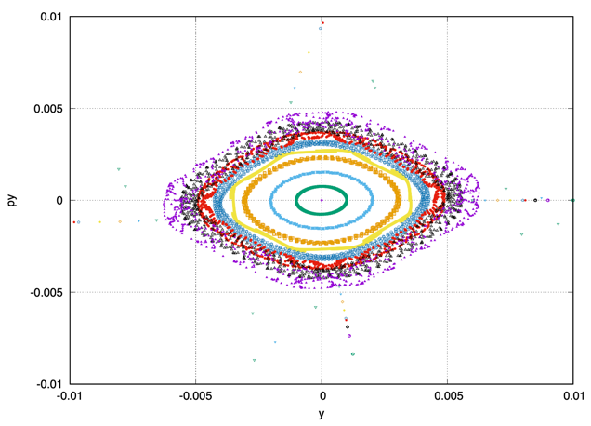
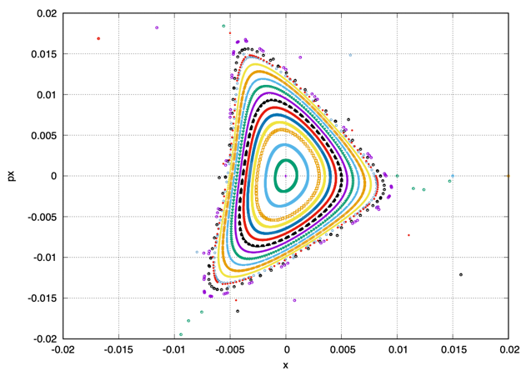

Рисунок 6 Динамическая аппретура. Слева – x-плоскость; справа – y-плоскость.
В силу того, что набег на арке не кратен $2π$, а также между центральными квадруполями не кратен $π/2$, а равен примерно $1,41$, получается что секступоли не компенсируют друг друга в точности. На Рисунке 7 изображены градиенты секступолей в виде векторов повернутых друг относительно друга c учетом набега фазы между ними. Таким образом, можно вычислить результирующий вектор, а для подавления избыточной секступольной компоненты установить секступоль на прямом участке, подавляющий полученный результирующий вектор.

Файл. NICA 2 families of quadrupoles g=15 9,44 3.opt

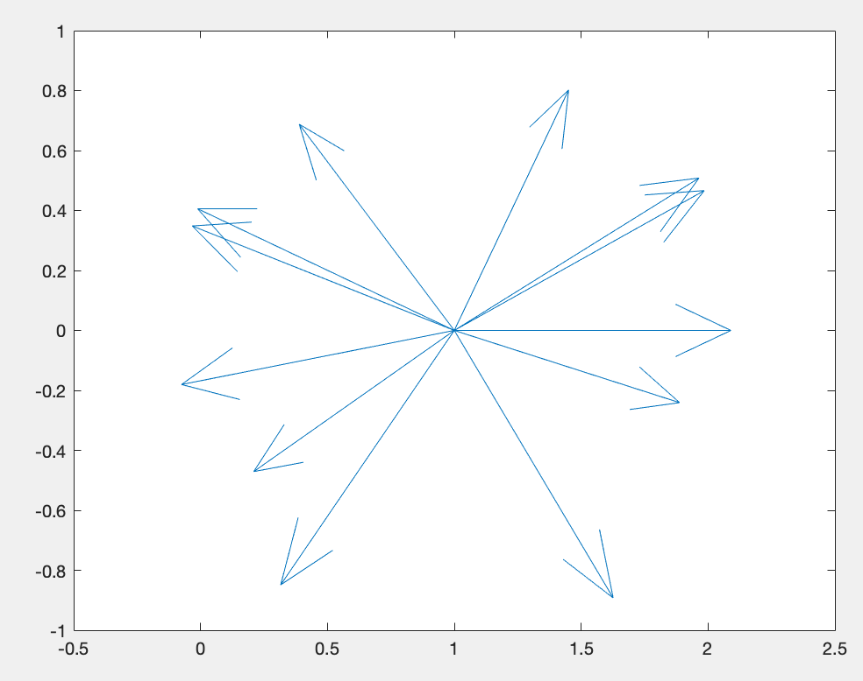
Рисунок 7 Векторы секступольных градиентов повернутые друг относительно друга с учетом фазы

